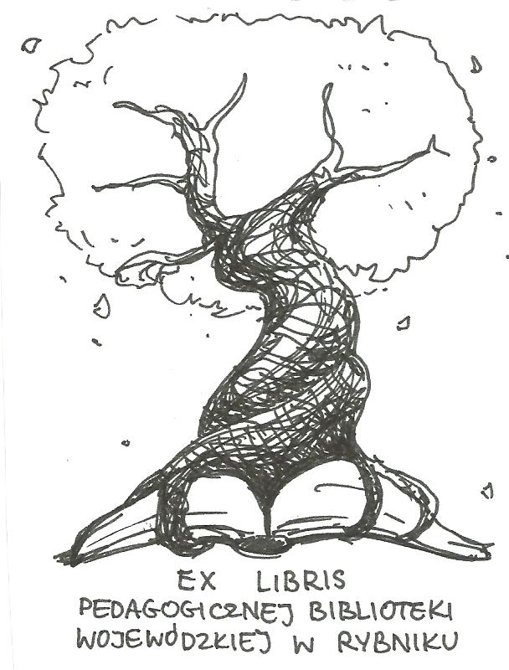
PEDAGOGICZNA BIBLIOTEKA WOJEWÓDZKA
W RYBNIKU
UL. Chrobrego 27
44-200 Rybnik
tel. (0-32) 42 22 059
pbwrybnik@wom.edu.pl

Nowości 2018 (1)

1. Antoszewska, Beata. Red.
Człowiek w obliczu kresu życia : studia interdyscyplinarne / redakcja naukowa Beata Antoszewska, Sławomir Przybyliński. - Kraków : Oficyna Wydawnicza "Impuls", 2017. - 340 s. : il. ; 24 cm. - ISBN 978-83-8095-324-6
Nr inw.: 42177, Sygnatura: 42177

2. Babicka-Wirkus, Anna
Respektowanie prawa do autoekspresji a rytuały oporu gimnazjalistów / Anna Babicka-Wirkus. - Warszawa : Biuro Rzecznika Praw Dziecka, 2018. - 266 s. : il., fot. ; 22 cm. - (Biblioteka RPD). - ISBN 978-83-89658-42-5
Nr inw.: 42192, Sygnatura: 42192

3. Becker-Pestka, Daria
Opieka szkoły nad dzieckiem z rodziny patologicznej / Daria Becker-Pestka. - Warszawa : CeDeWu, 2017. - 184 s. : il. ; 24 cm. - ISBN 978-83-7556-939-1
Nr inw.: 42176, Sygnatura: 42176

4. Borawska-Kalbarczyk, Katarzyna
Kompetencje informacyjne uczniów w perspektywie zmian szkolnego środowiska uczenia się / Katarzyna Borawska-Kalbarczyk. - Warszawa : Wydawnictwo Akademickie Żak Jacek Śnieciński, cop. 2015. - 506, [1] s. : il. ; 24 cm. - ISBN 978-83-62015-88-7
Nr inw.: 42170, Sygnatura: 42170

5. Dąbrowska, Marta
Grooming : wybrane aspekty prawnokarne i kryminologiczne / Marta Dąbrowska. - Warszawa : Biuro Rzecznika Praw Dziecka, 2018. - 137 s. : wykr. ; 22 cm. - (Biblioteka RPD). - ISBN 978-83-89658-43-2
Nr inw.: 42191, Sygnatura: 42191

6. Domagała, Dorota. Red.
Filozoficzne implikacje w pedagogice : o sensie życia, edukacji i wychowaniu / redakcja naukowa Jolanta Spętana,Dorota Domagała, Violetta Drabik-Podgórna. - Kraków : Oficyna Wydawnicza Impuls, 2015. - 250 s. : wykr. ; 24 cm. - (Próby i Szkice Humanistyczne : consilium pedagogiczne ; t. 9/2015). - ISBN 978-83-8095-126-6
Nr inw.: 42171, Sygnatura: 42171

7. Duda, Marlena
Poczucie jakości życia młodzieży z problemami zdrowotnymi / Marlena Duda. - Lublin : Wydawnictwo Uniwersytetu Marii Curie-Skłodowskiej, 2016. - 347, [2] s. : il. ; 24 cm. - ISBN 978-83-7784-872-2
Nr inw.: 42166, Sygnatura: 42166

8. Dymkowski, Maciej
Z zagadnień psychologii historycznej : interpretacje historyczne w oczach psychologa / Maciej Dymkowski, Aleksandra Porada. - Wrocław : Wydawnictwo Avalon, 2015. - 147 s. ; 25 cm. - ISBN 978-83-7730-175-3
Nr inw.: 42173, Sygnatura: 42173

9. Follett, Ken
Upadek gigantów / Ken Follett ; z ang. przeł. Zbigniew A. Królicki, Grzegorz Kołodziejczyk. - Wyd. 9. - Warszawa : Wydawnictwo Albatros Andrzej Kuryłowicz, 2016. - 1067, [4] s. ; 20 cm. - (Stulecie / Ken Follett ; 1). - ISBN 978-83-7885-521-7
Nr inw.: 42186, Sygnatura: 42186

10. Follett, Ken
Zima świata / Ken Follett ; z ang. przeł. Grzegorz Kołodziejczyk, Zbigniew A. Królicki. - Wyd. 6. - Warszawa : Wydawnictwo Albatros Andrzej Kuryłowicz, 2014. - 1037, [2] s. ; 20 cm. - (Stulecie / Ken Follett ; 2). - ISBN 978-83-7885-522-4
Nr inw.: 42187, Sygnatura: 42187

11. Frąckowiak, Przemysław.
Kapitał resocjalizacyjny zakładu poprawczego / Przemysław Frąckowiak. - Kraków : Oficyna Wydawnicza "Impuls", 2017. - 399 s. : il., wykr. ; 24 cm. - ISBN 978-83-8095-395-6
Nr inw.: 42172, Sygnatura: 42172

12. Gołębiewski, Jan
Anatomia bezpieczeństwa / Jan Gołębiewski. - Warszawa : Difin, 2015. - 294, [1] s. : il. ; 23 cm. - ISBN 978-83-7930-708-1
Nr inw.: 42182, Sygnatura: 42182

13. Górniok-Naglik, Alina
Edukacja kulturalna w liceum stymulatorem autokreacji młodzieży / Alina Górniok-Naglik. - Toruń : Wydawnictwo Adam Marszałek, 2014. - 412 s. : il. ; 23 cm. - ISBN 978-83-8019-075-7
Nr inw.: 42183, Sygnatura: 42183

14. Górska, Teresa. Red.
Mózg a zachowanie / red. nauk. Teresa Górska, Anna Grabowska, Jolanta Zagrodzka ; [aut. Maria Brzyska et al.]. - Wyd.3 zm.. - Warszawa : Wydawnictwo Naukowe PWN, 2012. - 668 s. : fot., rys., wykr. ; 24 cm. - ISBN 83-01-14447-5
Nr inw.: 42164, Sygnatura: 42164

15. Itrich-Drabarek, Jolanta
Etyka zawodowa funkcjonariuszy służb państwowych / Jolanta Itrich-Drabarek. - Warszawa : Difin, 2016. - 222 s. ; 23 cm. - ISBN 978-83-8085-056-4
Nr inw.: 42180, Sygnatura: 42180

16. Kochanowska, Ewa
Wiedza osobista dziecka w refleksji i praktyce nauczycieli edukacji wczesnoszkolnej / Ewa Kochanowska. - Kraków : Oficyna Wydawnicza "Impuls", 2018. - 424 s. : il. ; 25 cm. - ISBN 978-83-8095-358-1
Nr inw.: 42163, Sygnatura: 42163

17. Konior-Węgrzynowa, Halina
Uczę czytać : poradnik dla nauczycieli i rodziców początkujących czytelników / Halina Konior-Węgrzynowa. - Gdańsk : Wydawnictwo Harmonia, 2015. - 120 s. : il. ; 24 cm. - ISBN 978-83-8080-004-5
Nr inw.: 42174, Sygnatura: 42174

18. Korczak, Janusz
Prawo dziecka do szacunku / Janusz Korczak ; [opracowanie tekstu Elżbieta Cichy]. - Wydanie 2. - Warszawa : Rzecznik Praw Dziecka, 2017. - 42, [2] s. : il. ; 22 cm. - ISBN 978-83-89658-47-0
Nr inw.: 42189, Sygnatura: 42189

19. Krzyżak-Szymańska, Ewa
Uzależnienia technologiczne wśród dzieci i młodzieży : teoria, profilaktyka, terapia - wybrane zagadnienia / Ewa Krzyżak-Szymańska. - Kraków : Oficyna Wydawnicza "Impuls", 2018. - 265 s. : il. ; 24 cm. - ISBN 978-83-8095-457-1
Nr inw.: 42194, Sygnatura: 42194
Nr inw.: 42195, Sygnatura: 42195

20. Lewicka-Zelent, Agnieszka
Gotowość osób pozbawionych wolności do zadośćuczynienia osobom pokrzywdzonym / Agnieszka Lewicka-Zelent. - Lublin : Wydawnictwo Uniwersytetu Marii Curie-Skłodowskiej, 2017. - 279 s. : il., wykr. ; 24 cm. - ISBN 978-83-227-9044-1
Nr inw.: 42167, Sygnatura: 42167

21. Louise Spear-Swerling
Jak nauczyć dzieci myślenia / Louise Spear-Swerling, Robert J. Sternberg. - Wyd. 2. - Sopot : Gdańskie Wydawnictwo Psychologiczne, 2015. - 128 s. ; 24 cm. - ISBN 978-83-7489-307-7
Nr inw.: 42196, Sygnatura: 42196

22. Michalska, Iwonna. Red.
Oświatowe i edukacyjne aspekty działalności wydawniczej w XX i pierwszych latach XXI wieku / pod red. Iwonny Michalskiej i Grzegorza Michalskiego. - Łódź : Wydawnictwo Uniwersytetu Łódzkiego, 2016. - 351 s. : il. ; 24 cm. - (Edukacja, Historia Wychowania). - ISBN 978-83-7969-914-8
Nr inw.: 42165, Sygnatura: 42165

23. Miller, Lucy J.
Dzieci w świecie doznań : jak pomóc dzieciom z zaburzeniami przetwarzania sensorycznego? / Lucy Jane Miller ; przedm. Carol Stock Kranowitz ; przekł. Agnieszka Pałynyczko-Ćwiklińska. - Gdańsk : Harmonia Universalis, 2016. - 528 s. : il. ; 24 cm. - (Biblioteka SI). - ISBN 978-83-7744-105-3
Nr inw.: 42175, Sygnatura: 42175

24. Muzeum w Rybniku Wydawca
Masa upadłościowa / Janina Nowak i in.. - Rybnik : Muzeum w Rybniku, 2017. - 40 s. ; 21 cm. - ISBN 978-83-63959-18-0
Nr inw.: 42190, Sygnatura: 42190

25. Nikitorowicz, Jerzy
Etnopedagogika w kontekście wielokulturowości i ustawicznie kształtującej się tożsamości / Jerzy Nikitorowicz. -Wydanie 2. - Kraków : Oficyna Wydawnicza "Impuls", 2018. - 413 s. ; 21 cm. - (PNiP). - ISBN 978-83-8095-455-7
Nr inw.: 42184, Sygnatura: 42184

26. Ogrodzka-Mazur, Ewa. Red.
Edukacja małego dziecka : praca zbiorowa. T. 4 , Konteksty rozwojowe i wychowawcze / pod red. Ewy Ogrodzkiej-Mazur,Urszuli Szuścik, Jadwigi Oleksy ; [aut. Małgorzata Bortliczek et al.]. - Wyd. 2. - Kraków : Oficyna Wydawnicza "Impuls", 2013. - 366 [1] s. : il. ; 24 cm. - ISBN 978-83-7850-515-0
Nr inw.: 42179, Sygnatura: 42179

27. Picha, Jadwiga
W kręgu kultury książki ewangelików cieszyńskich : na przykładzie zbioru druków polskich w Bibliotece i Archiwum im.B.R. Tschammera - do 1918 r. / Jadwiga Picha. - Bielsko-Biała : Pedagogiczna Biblioteka Wojewódzka, 2018. - 258 s. : faks., fot. ; 23 cm. - ISBN 978-83-943525-1-6
Nr inw.: 42193, Sygnatura: 42193

28. Płóciennik, Elżbieta
Rozwijanie mądrości w praktyce edukacyjnej : scenariusze zajęć dla młodzieży / Elżbieta Płóciennik. - Łódź : Wydawnictwo Uniwersytetu Łódzkiego, 2016. - 156, [21] s. : il. ; 24 cm. - (Edukacja dla Mądrości). - ISBN 978-83-8088-312-3
Nr inw.: 42168, Sygnatura: 42168

29. Schinaia, Cosimo
Pedofilia : psychoanaliza i świat pedofila / Cosimo Schinaia ; przekł. Ilona Jurkiewicz-Buchała. - Sopot : Gdańskie Wydawnictwo Psychologiczne, 2016. - 400 s. ; 25 cm. - ISBN 978-83-7489-668-9
Nr inw.: 42162, Sygnatura: 42162

30. Skibska, Joanna. Red.
Diagnoza interdyscyplinarna : wybrane problemy / pod redakcją naukową Joanny Skibskiej. - Kraków : Oficyna Wydawnicza "Impuls", 2017. - 372 s. : il., fot. ; 24 cm. - ISBN 978-83-8095-142-6
Nr inw.: 42178, Sygnatura: 42178

31. Szmidt, Krzysztof J.
Edukacyjne uwarunkowania rozwoju kreatywności / Krzysztof J. Szmidt. - Łódź : Wydawnictwo Uniwersytetu Łódzkiego, 2017. - 246 s. : il. ; 24 cm. - (Twórczość i Edukacja ; 4). - ISBN 978-83-8088-703-9
Nr inw.: 42169, Sygnatura: 42169

32. Tomczyk, Łukasz
Edukacja osób starszych : seniorzy w przestrzeni nowych mediów / Łukasz Tomczyk. - Warszawa : Difin, 2015. - 260 s. : il., wykr. ; 23 cm. - ISBN 978-83-8085-012-5
Nr inw.: 42181, Sygnatura: 42181

33. Witek, Ewelina
Komunikacja wizerunkowa : nowoczesne narzędzia / Ewelina Witek. - Wrocław : Wydawnictwo Astrum, b.d.w.. - 180 s. : il. ; 21 cm. - (Kreatywność). - ISBN 978-83-7277-818-5
Nr inw.: 42185, Sygnatura: 42185

